**DANS LE HEAD:**

## Quelles sont les balises essentielles pour le référencement ?

Quand un moteur de recherche tel que Google ou Bing analyse une page HTML, certaines balises ont plus d'importance à ses yeux. Il est donc important de bien choisir ces balises essentielles afin d'optimiser le référencement de votre page.

Les plus importantes prises en compte par Google et Bing sont :

* **La balise <title>**
* [**La balise meta description**](https://www.yakaferci.com/balise-meta-description/)
* [**les balises h1, h2,h3,h4... (sous-titres principaux)**](https://www.yakaferci.com/balises-h1-h2/)

Les balises informent donc les moteurs de recherche sur le sujet de la page analysée mais pas seulement. Elles permettent également de communiquer avec les internautes en dehors de votre site.

En effet les balises <title> et meta description apparaissent dans la page de résultat des moteurs de recherche, page par laquelle les internautes passent pour arriver sur votre site.

Voici comment cela se présente :

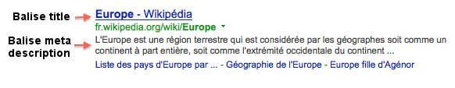

* **Toujours mettre un title correspondant à la page (c’est ce qui apparaitra comme titre dans google)**

**<title>Crossover</title>**

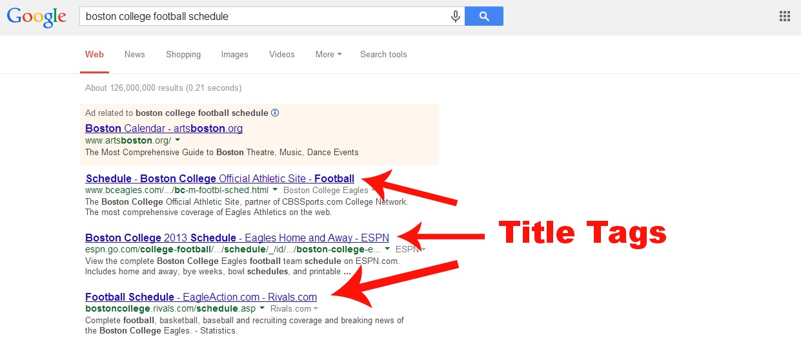

Quelles sont les règles de rédaction de la balise title (balise titre) ?

La balise title (et la balise meta description) doivent être destinées aux internautes avant d’être destinées aux moteurs de recherche. Cette règle vous évitera d’être assimilé à un spammeur et ainsi vous êtes certains de donner une bonne information sur le contenu de votre page.

* La balise titre d’une page doit impérativement parler du contenu de la page en question. Le titre doit être en adéquation avec le contenu global, le thème, le sujet de la page qu’il désigne. Essayer de nommer le titre d’une page avec un titre générique pouvant être très recherché mais sans lien avec le contenu de la page vous sera fatal dans la mesure où les moteurs de recherche rassemblent un maximum de données sur une page avant de la classer dans un thème.
* Essayer de ne pas dépasser 60 - 65 caractères, espace compris. En limitant ainsi la longueur de votre titre, vous évitez :
* d’être considéré comme étant un spammeur, limitez-vous à l’information essentielle à communiquer.
* d’afficher dans la page de résultat des moteurs de recherche un titre coupé par « ... » ce qui nuit à la lecture du titre.



* Placer au début du titre le mot clé ou l’expression pour lesquels vous souhaitez optimiser votre page.
* Ex : la Home page de Yakaferci a pour titre : « Référencement naturel : outils et articles sur le SEO » L’expression que nous souhaitons mettre en avant pour cette page web est : « Référencement naturel ».
* Définissez bien votre stratégie de référencement avant de rédiger vos balises.
* **Toujours mettre une description correspondant à la page (c’est ce qui apparaitra comme descriptif de ta page dans google)**

**<meta name="description" content="Vous cherchez à comprendre le point de vue constructiviste en sciences ou vous cherchez des musiques rares ou contemporaines, vous êtes à la bonne adresse!" />**

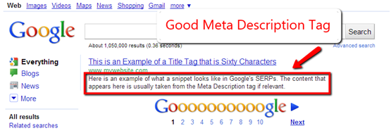

Quelles sont les règles de rédaction de la balise meta description ?

La balise description doit être placée après la balise <title> et avant la balise de fin d’en-tête </head> comme celle-ci :

<html>

<head>

<title>Titre de la page</title>

<meta name="description" content="description de la page" />

</head>

</html>

* Assurez-vous que la description de votre page est en adéquation avec le titre mais également le contenu de votre page. Si les moteurs de recherche détectent une incompatibilité entre ces éléments, ils peuvent vous considérer comme des spammeurs. Veillez à ce que la description de votre page soit :
  + un déroulement du titre de la page,
  + un résumé du contenu textuel de la page.
* Ne dépassez pas 160 – 165 caractères, espace compris, pour être sûr que la description s’affiche entièrement dans la page de résultat des moteurs de recherche (pas tronquée)
  + 
* Faites en sorte d’utiliser des phrases avec des verbes afin que la description ait un sens et pour éviter de passer pour du spam.
* La description ne doit pas être destinée exclusivement aux moteurs de recherche mais également aux internautes qui viendront sur votre site seulement si la description les séduit et parle de ce qu’ils recherchent.